St. Eriks薯片

世界上最贵的薯片，一盒就要三百多元，贫穷限制了想象

单单看它的包装就透露着贵族的气息，像是盛放首饰的盒子。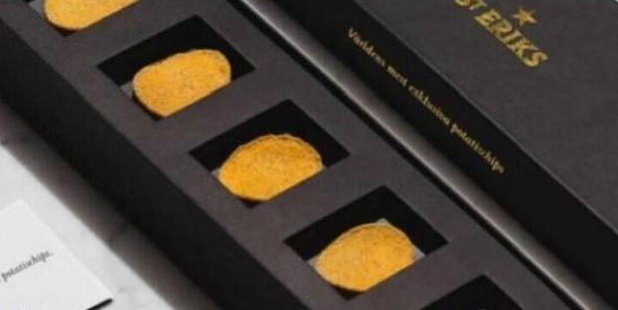

它可不像我们吃的普通薯片，成分有非常珍贵的原材料，有野生松茸，松露，海藻等。采用瑞典手工栽培的上等土豆。因此平时可能会被人说吃薯片实在吃垃圾食物，你可以拿出这份彰显自己贵族身份的薯片，来证明薯片同样也是可以是营养丰富的。